CREATE DATABASE语句创建一个新的CockroachDB数据库。

所需权限

只有root 用户可以创建数据库。

概要

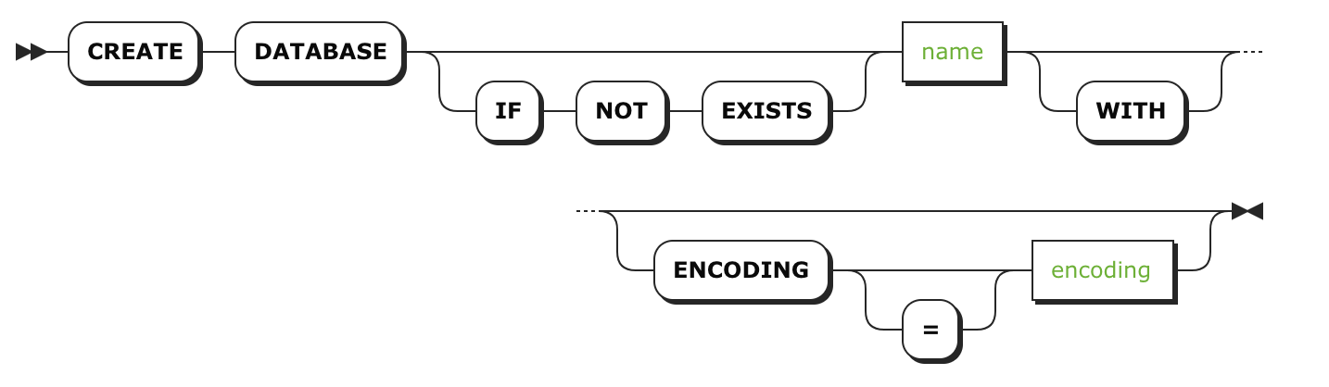

参数

| **Parameter** | **Description** |
| --- | --- |
| IF NOT EXISTS | 只有当数据库名不存在时才创建数据库，否则返回错误 |
| name | 创建的数据库名，必须唯一且满足[identifier rules](http://doc.cockroachchina.baidu.com/" \l "develop/sql-syntax/keywords-and-identifiers/#identifiers). |
| encoding | CREATE DATABASE语句可以带一个可选项，ENCODING子句，来与PostgreSQL兼容。但UTF-8是唯一支持的编码，别名UTF8和UNICODE也被接受。 值应该用单引号括起来，并且不区分大小写。  示例: CREATE DATABASE bank ENCODING = 'UTF-8'. |

示例

创建一个数据库

> **CREATE** **DATABASE** bank;

> SHOW DATABASES;

+----------+

| Database |

+----------+

| bank |

| system |

+----------+

创建失败（数据库名已存在）

> **SHOW** **DATABASES**;

+----------+

| Database |

+----------+

| bank |

| system |

+----------+

> **CREATE** **DATABASE** bank;

pq: database "bank" already **exists**

> **SHOW** **DATABASES**;

+----------+

| Database |

+----------+

| bank |

| system |

+----------+

> **CREATE** **DATABASE** **IF** **NOT** **EXISTS** bank;

SQL不会生成错误，而是响应CREATE DATABASE，即使没有创建新的数据库。

> **SHOW** **DATABASES**;

+----------+

| Database |

+----------+

| bank |

| system |

+----------+

See Also

* [SHOW DATABASES](http://doc.cockroachchina.baidu.com/#develop/sql-statements/SHOW-DATABASES/)
* [RENAME DATABASE](http://doc.cockroachchina.baidu.com/#develop/sql-statements/RENAME-DATABASE/)
* [SET DATABASE](http://doc.cockroachchina.baidu.com/#develop/sql-statements/SET(session-variable)/)
* [DROP DATABASE](http://doc.cockroachchina.baidu.com/#develop/sql-statements/DROP-DATABASE/)
* [Other SQL Statements](http://doc.cockroachchina.baidu.com/#develop/sql-statements/overview/)